Geo01C25
Acceder a Google para guardar el progreso. Más información
* Indica que la pregunta es obligatoria
1-Analice la circunferencia c de centro Q. La ecuación de esta circunferencia es*
1 punto
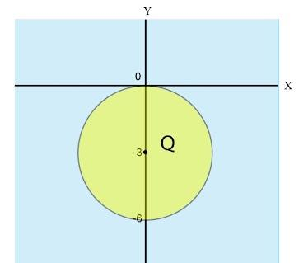
A) (x-3)²+y²=9
B) x²+ (y-3)²=9
C) x²+(y+3)²=0
2-La ecuación de una circunferencia con centro (1,0) y radio de 4 unidades, corresponde a*
1 punto
A) x²+(y+1)²=16
B) (x-1)²+y²=16
C) (x+1)²+y²=16
3-Considere la circunferencia c y su ecuación: (x+2)²+(y-1)²=5. Un punto exterior a dicha circunferencia tiene como coordenadas*
1 punto
A) (1,1)
B) (0,1)
C) (-1,2)
4-Considere la circunferencia c que tiene la siguiente ecuación: x²+(y+1)²=4. La recta x=-2 es__________ a la circunferencia c.*
1 punto
A) exterior
B) secante
C) tangente
5-Considere la circunferencia c que tiene la siguiente ecuación: (x-2)²+(y-3)²=1. La recta y=-x es__________ a la circunferencia c.*
1 punto
A) exterior
B) secante
C) tangente
6-¿Cuál afirmación es correcta para la siguiente figura?*
1 punto
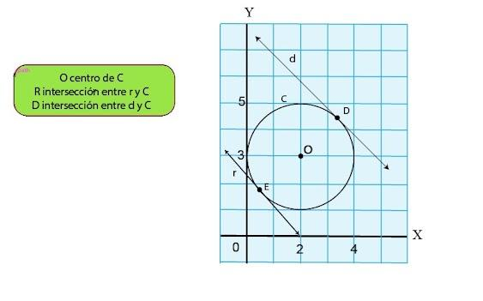
A) r y d son paralelas
B) d es una recta perpendicular al segmento DO
C) r es una recta perpendicular al segmento ED
Responda las preguntas 7 y 8, analizando las siguientes tres circunferencias:
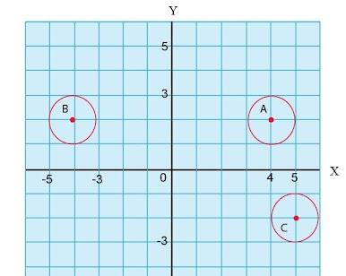
7-Si la circunferencia de centro B es el resultado de una traslación de la circunferencia de centro A, el desplazamiento requerido es*
1 punto
A) 8 unidades hacia la izquierda (paralelo eje abscisas X)
B) 9 unidades hacia la izquierda (paralelo eje abscisas X)
C) 7 unidades hacia la izquierda (paralelo eje abscisas X)
8-Si la circunferencia de centro B es el resultado de una traslación de la circunferencia B, se debe producir el siguiente desplazamiento*
1 punto
A) 7 unidades a la izquierda (paralelo al eje de abscisas X) y luego 3 unidades hacia arriba (paralelo al eje Y de ordenadas).
B) 9 unidades a la izquierda (paralelo al eje de abscisas X) y luego 4 unidades hacia arriba (paralelo al eje Y de ordenadas).
C) 11 unidades a la izquierda (paralelo al eje de abscisas X) y luego 4 unidades hacia arriba (paralelo al eje Y de ordenadas).
9-¿Cuál es el área del polígono BAEDC?*
1 punto
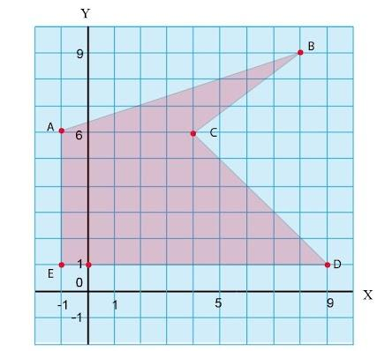
A) 34.5
B) 40.0
C) 45.0
10-Considere un polígono regular, donde se pueden trazar 3 diagonales desde uno de sus vértices. Si este polígono tiene un radio de 3 unidades, ¿cuál es su perímetro?*
1 punto
A) 9
B) 12
C) 18
11-Si el ángulo central de un polígono regular mide 90 grados y su diagonal 6 unidades, entonces el área del polígono corresponde a*
1 punto
A) 18
B) 26
C) 36
12-Si el ángulo interno de un polígono regular mide 60° y su apotema es de2√̅3̅ , entonces, el área de dicho polígono corresponde es igual a*
1 punto
A) 30√̅3̅
B) 36√̅3̅
C) 27√̅3̅
13-¿Cuántos ejes de simetría tiene la siguiente figura?*
1 punto
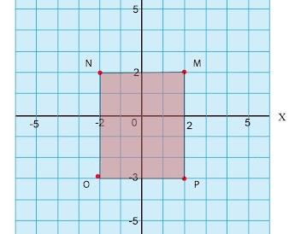
A) 2
B) 4
C) 6
14-¿Cuál es un eje de simetría para la siguiente figura?*
1 punto
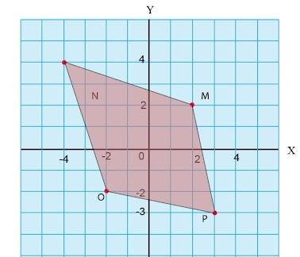
A) y=x
B) x=0
C) y=-x
15-Los vértices de un cuadrado ABCD tienen como coordenadas: A(0,0), B(2,0), C(2,-2) y D(0,-2).
Los vértices de un cuadrado A'B'C'D' tienen como coordenadas: A'(0,0), B'(0,2), C'(-2,2) y D'(-2,0).

¿Cuál opción representa un eje de simetría para estos dos cuadrados?
*
1 punto
A) x=0
B) y=x
C) y=0
Responda las preguntas 16, 17 y 18 con base en la siguiente figura:
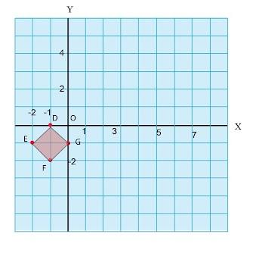
16-Cuando se aplica una reflexión con la recta y=-x sobre el cuadrado DEFG, ¿cuáles son las coordenadas de la imagen del vértice F?*
1 punto
A) (2,1)
B) (-2,2)
C) (-1,2)
17-Si al cuadrilátero DEFG se le aplica una homotecia con centro en (0,0) y k=-2, entonces, ¿cuáles son las coordenadas de la imagen del vértice F?*
1 punto
A) (-4,-2)
B) (2,4)
C) (4,2)
18-Si el cuadrilátero DEFG se traslada con (x+3, y-1) y luego una rotación de 90° con centro en (0,0) y en sentido antihorario, entonces, ¿cuáles son las coordenadas de la imagen del vértice E?*
1 punto
A) (1,2)
B) (2,1)
C) (1,-2)
19-Analice la siguiente figura de un cono circular recto al que se le aplicó un corte paralelo a su base. ¿Cuál es la medida de la altura del cono antes del corte?*
1 punto
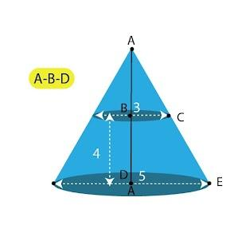
A) 8
B) 10
C) 12
20-Una esfera cuyo diámetro mide 10 unidades, es cortada por un plano y se forma una sección plana. Si la distancia al centro de la sección plana es de 3, entonces, la longitud de dicha sección plana corresponde a*
1 punto
A) 8Π
B) 14Π
C) 20Π
21-La sección plana que se forma cuando un cono circular recto es cortado por un plano paralelo al plano de la base corresponde a una*
1 punto
A) parábola
B) hipérbola
C) circunferencia
22-En la siguiente figura se muestra un trozo de madera. Tiene forma de un cilindro recto. El diámetro y la altura miden 40 pulgadas cada uno. A dicha pieza se le realiza un corte perpendicular al plano de la base. Si el corte se realiza a 12 pulgadas del centro de la base, entonces, ¿cuál es el área del corte?*
1 punto
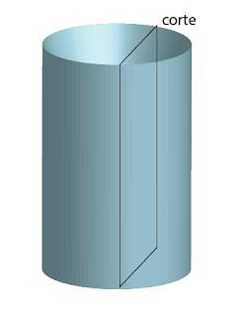
A) 960
B) 1280
C) 1600

